Skice zunanjosti novih modelov Škoda Enyaq: električna uspešnica posodobljena v slogu Modern Solid

- Prvi napovednik nove oblike sprednjega dela s tech-deck masko in drznimi odbijači
- Svojstvena zunanjost v kombinaciji z izboljšano aerodinamiko in večjim dosegom obeh modelov
- Elementi v temnem kromu poudarjajo prefinjeno estetiko modelov
- Novi Enyaq Coupé je model z najbolj aerodinamično obliko v Škodini aktualni modelski paleti

Mladá Boleslav (Češka), 17. december 2024 – Škoda je objavila skice zunanjosti novih modelov Enyaq in Enyaq Coupé ter s tem prvič razkrila glavne oblikovne posodobitve svoje električne prodajne uspešnice. Skice poudarjajo ključne elemente oblikovalskega sloga Modern Solid, vključno s prenovljenim sprednjim delom z osvetljeno tech-deck masko, napisom Škoda in matričnimi LED-žarometi, integriranimi v impresiven nov odbijač. Med ostalimi oblikovnimi značilnostmi so elementi v temnem kromu in olibo zelena barva, ki je ekskluzivno rezervirana za Enyaq. Modelska družina Škoda Enyaq je bila oktobra na vrhu prodajnih lestvic kot eno najbolje prodajanih baterijskih električnih vozil v Evropi v letu 2024. S prihajajočim novim Enyaqom želi Škoda nadgraditi uspeh modelske serije in pospešiti elektrifikacijo svoje ponudbe z nenehnim izboljševanjem in širjenjem ponudbe električnih vozil.

Impresivna oblika sprednjega dela: tech-deck maska, napis Škoda in elementi v temnem kromu
Na skicah zunanjosti novih modelov Enyaq in Enyaq Coupé je prikazan drzen, prenovljen sprednji del. V središču Škodinega oblikovalskega sloga Modern Solid je osvetljena tech-deck maska, ki nadomešča tradicionalno Škodino mrežo hladilnika. Deljena zasnova žarometov daje še večjo prefinjenost značaju vozila, saj se ožji zgornji del brez prekinitve nadaljuje v blatnike, ki jih dopolnjujejo drzni odbijači. Elementi v temnem kromu so vidni v napisu Škoda na pokrovu motornega prostora ter na spodnjih delih odbijačev in stranskih letvah. Poudarja jih ekskluzivna olibo zelena barva laka.

Izboljšana aerodinamika za večji doseg
Oba modela, Enyaq in Enyaq Coupé, imata izboljšano aerodinamiko, med drugim tudi zaradi preoblikovanega sprednjega dela, ki je usklajen z oblikovalskim slogom Modern Solid. Posodobljeni elementi ne izboljšujejo le estetike vozil, temveč tudi optimizirajo strujanje zraka, kar prispeva k večjemu dosegu obeh modelov. Enyaq Coupé v Škodini aktualni modelski paleti izstopa kot najbolj aerodinamičen model. Njegova rahlo poševna strešna linija se od B-stebričkov gladko spušča proti zadku. Enako impresivna je tudi zasnova zadka, ki jo
zaznamujejo napis Škoda v temnem kromu, zelo izrazit rob na pokrovu prtljažnika, zadnje luči z značilno obliko črke C in stranske letve v barvi vozila.

Kontakt
Vítězslav Kodym  Vodja produktnega komuniciranja  +420 604 292 131  vitezslav.kodym@skoda-auto.cz | Jiří Brynda  Tiskovni predstavnik za produktno komuniciranje  +420 730 865 212  jiri.brynda@skoda-auto.cz

Sliki k sporočilu za medije:
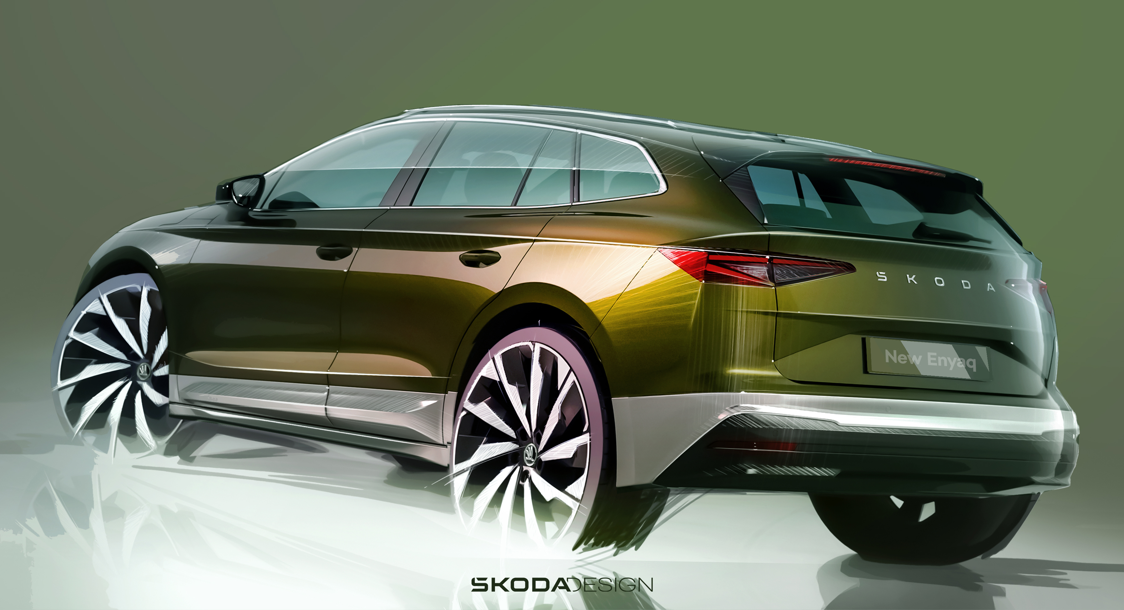 | Novi Škoda Enyaq: prva skica zunanjosti električnega SUV-ja, ki odraža oblikovalski slog Modern Solid  Škoda Auto razkriva prenovljeni sprednji del z napisom Škoda, osvetljeno tech-deck masko in matričnimi LED-žarometi, integriranimi v drzno oblikovan odbijač.  Vir: Škoda Auto
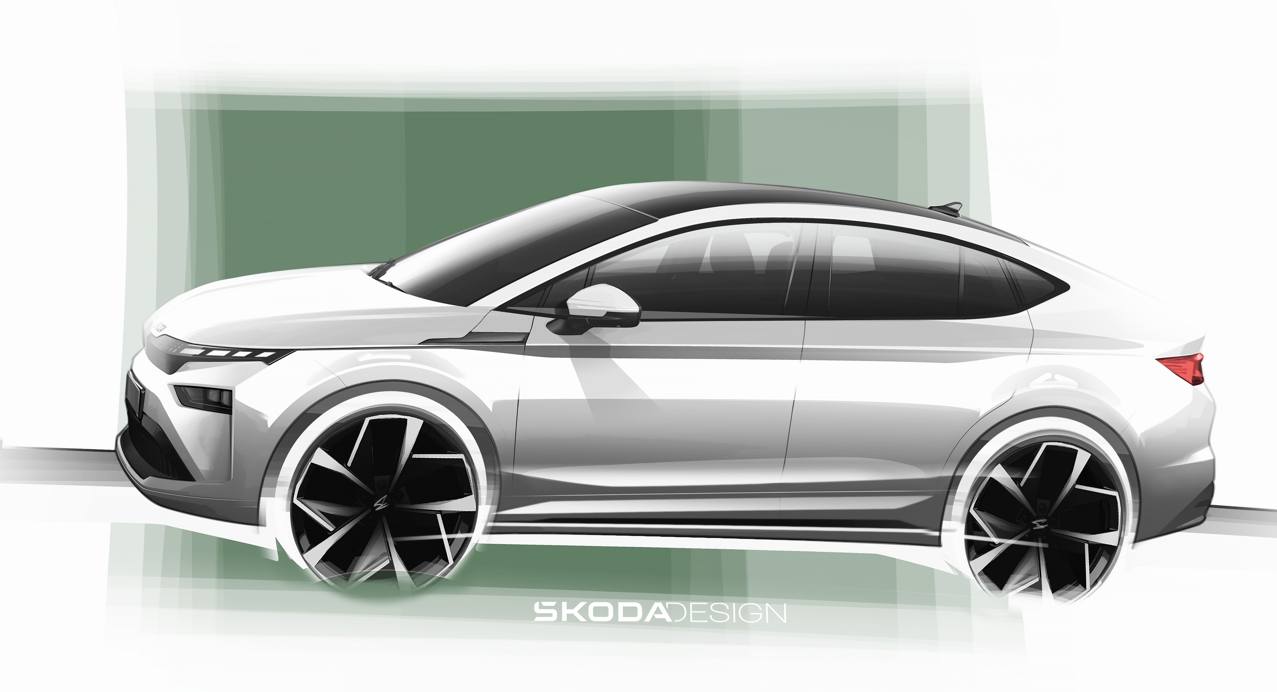 | Novi Škoda Enyaq Coupé: prve skice zunanjosti Škodinega najbolj aerodinamičnega modela  Kupejevska različica električnega modela Enyaq združuje emocionalno oblikovanje in izjemno aerodinamiko, ki omogoča večji doseg.  Vir: Škoda Auto

Škoda Auto
- S strategijo Next Level – Škoda Strategy 2030 namerava uspešno krmariti skozi novo desetletje.
- Načrtuje, da se bo do leta 2030 z atraktivnimi ponudbami v vstopnih segmentih in z dodatnimi električnimi modeli uvrstila med pet prodajno najuspešnejših znamk v Evropi.
- Učinkovito izkorišča obstoječi potencial na pomembnih rastočih trgih, kot so Indija, severna Afrika, Vietnam in regija ASEAN.
- Kupcem danes ponuja dvanajst modelskih serij osebnih vozil: Fabia, Scala, Octavia in Superb ter Kamiq, Karoq, Kodiaq, Elroq, Enyaq, Slavia, Kushaq in Kylaq.
- Leta 2023 je v svetovnem merilu prodala več kot 866.000 vozil.
- Že 30 let je del koncerna Volkswagen Group, ene od globalno najuspešnejših avtomobilskih družb.
- Je del skupine jedrnih znamk (Core) – organizacijske povezave volumenskih znamk koncerna Volkswagen, v okviru katere si prizadeva za doseganje skupne rasti in znatno povečanje splošne učinkovitosti petih volumenskih znamk.
- Kot del koncerna Volkswagen Group samostojno izdeluje in razvija komponente, kot so baterijski sistemi za platformo MEB, motorji in menjalniki; te komponente uporabljajo tudi v vozilih drugih koncernskih znamk.
- Deluje na treh lokacijah v Češki republiki, proizvodne zmogljivosti pa ima med drugim na Kitajskem, Slovaškem in v Indiji – večinoma v sklopu koncernskih partnerstev, prav tako pa tudi v Ukrajini prek lokalnega partnerja.
- Po vsem svetu zaposluje približno 40.000 ljudi in je prisotna na okrog 100 tržiščih.

